Прикладная геодезия.
Лабораторно-практическое занятие 4.
Тема: Системы определения координат (координатометры).
Координатомеры - инженерно-технические системы, предназначенные для измерения пространственных координат.
К системам определения координат относятся:
- Лазерные сканеры,
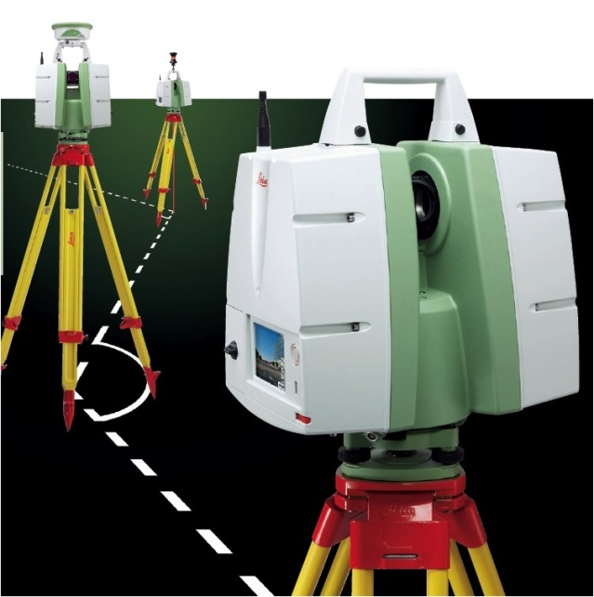
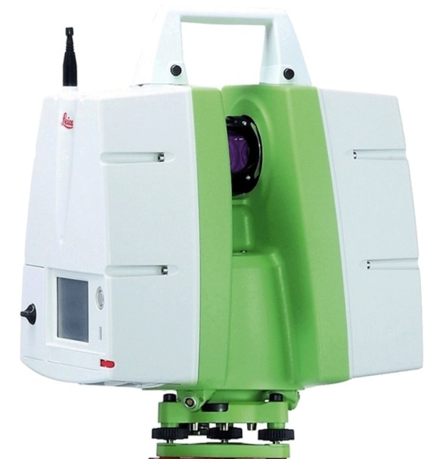

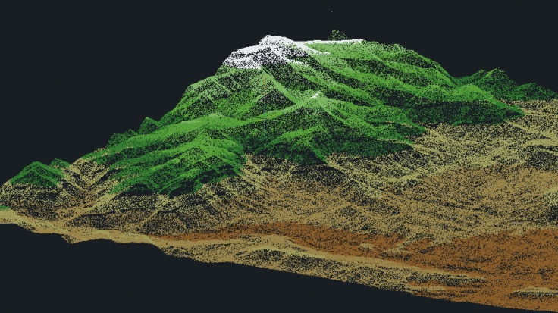
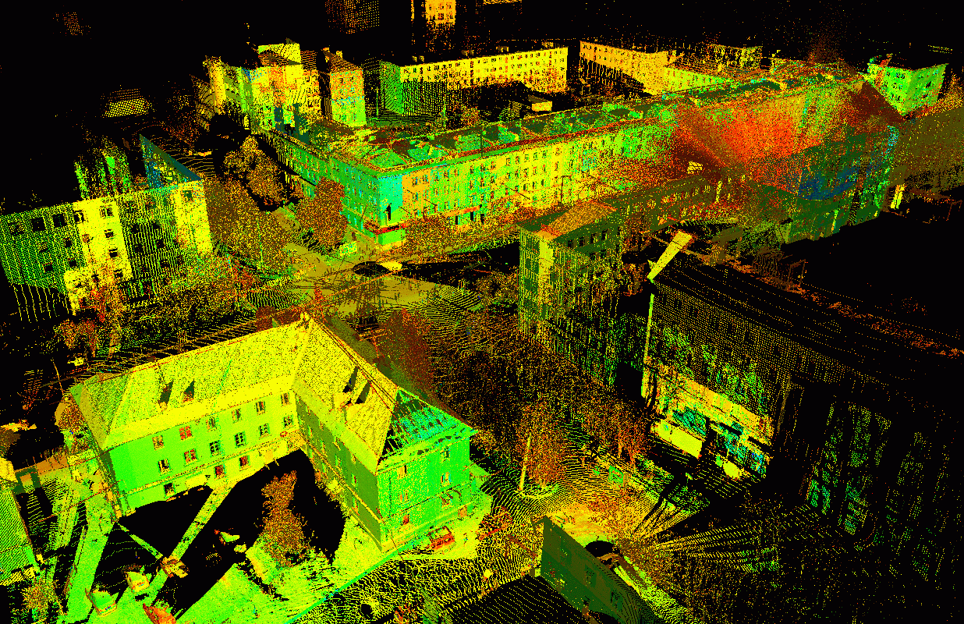

Лазерные сканеры - инженерно-технические приборы, предназначенные для измерения расстояний до точек объектов. Применяются при сплошном сканировании измеряемого пространства (насыпи, карьеры, тоннели, здания и сооружения, сложные инженерные объекты).
Устройство и принцип действия.
Принцип действия лазерного сканера полностью аналогичен действию роботизированного тахеометра. Сканер устанавливается на штатив и горизонтируется. Лазерный дальномер измеряет расстояние до первой точки объекта. Отражающее поворотное зеркало перемещается на небольшой заранее заданный вертикальный угол и дальномер измеряет расстояние до второй точки объекта. Поворотное зеркало снова смещается на заданный угол по вертикали и дальномер измеряет следующую точку. После измерения всех точек по вертикали, поворотное зеркало смещается на небольшой горизонтальный угол и дальномер измеряет расстояния в следующей вертикальной строчке. Так последовательно отклоняя луч дальномера в вертикальной и горизонтальной плоскостях, сканер измеряет расстояния всех точек пространства и сохраняет полученные данные в своей памяти.
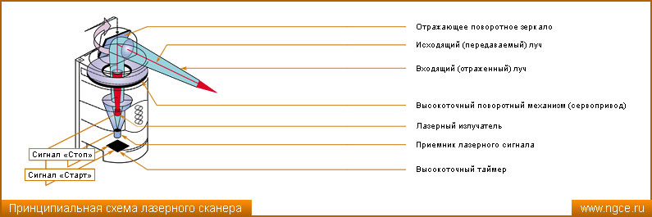

Т.к. здания и насыпи нужно снимать с разных сторон, то для сшивания отдельных облаков точек используются специальные пространственные метки в виде наклеек или шаров.
Результатом работы лазерного сканера является облако точек. Каждая точка описывается тремя координатами X,Y,H. Затем в чертежной программе по точкам происходит отрисовка векторной трехмерной модели объекта.
К достоинствам можно отнести быструю и качественную съемку объектов в трехмерном режиме.
К недостаткам - сложность и дороговизну оборудования.
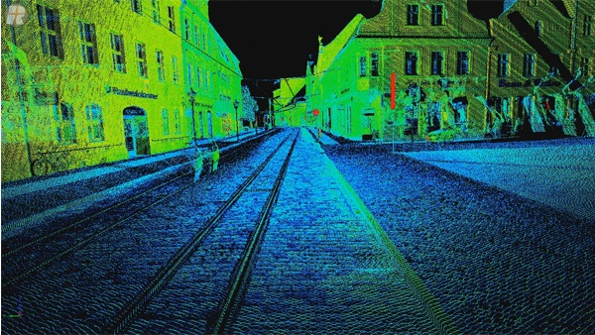
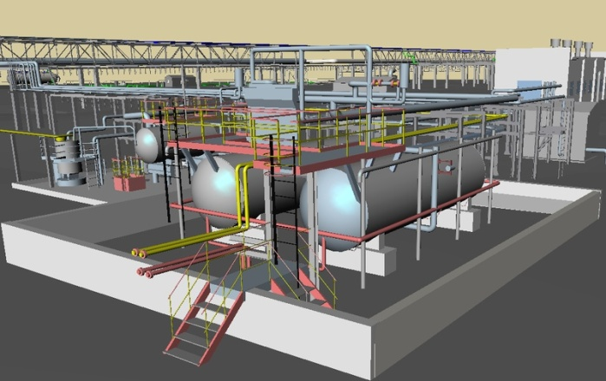

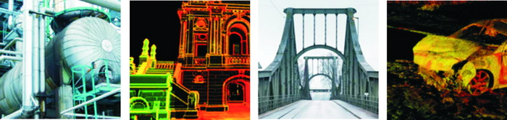

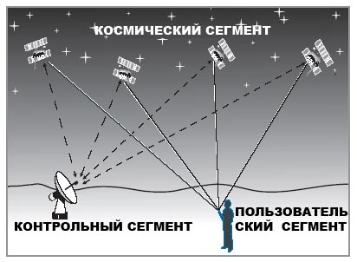
- Глобальные навигационные спутниковые системы,
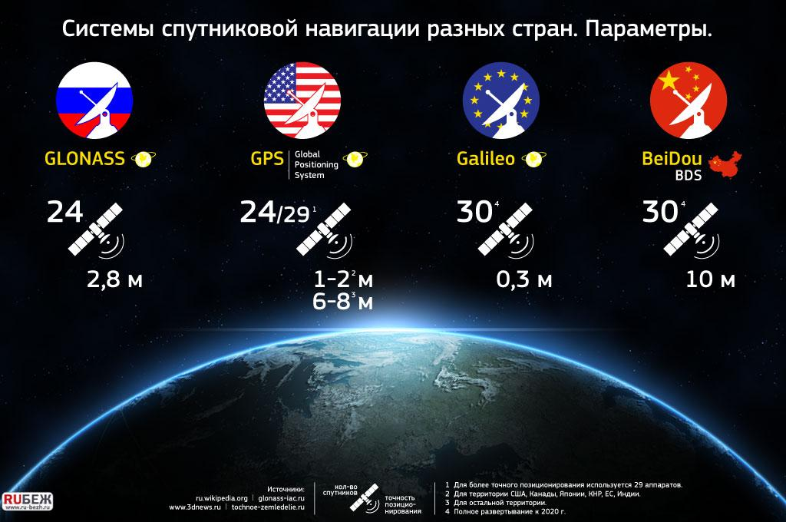

Глобальная навигационная спутниковая систем (ГНСС) включает в себя три больших сегмента - контрольный, космический и пользовательский.
Контрольный сегмент (ЦУП) отвечает за вывод спутников на околоземную орбиту, расчет и корректировку их координат, корректировку часов на спутниках.
Космический сегмент (спутники) отвечает за передачу на землю сигналов о каждом спутнике, его координатах и времени подачи сигнала.
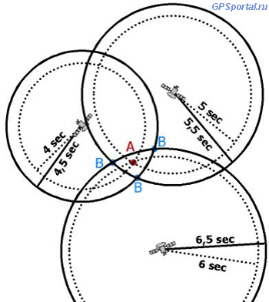
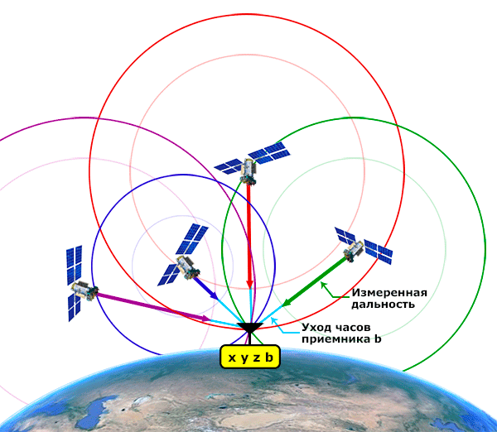
Пользовательский сегмент (приемники и навигаторы) отвечают за прием сигналов, их расшифровку и вычисление своего места положения относительно созвездия спутников.

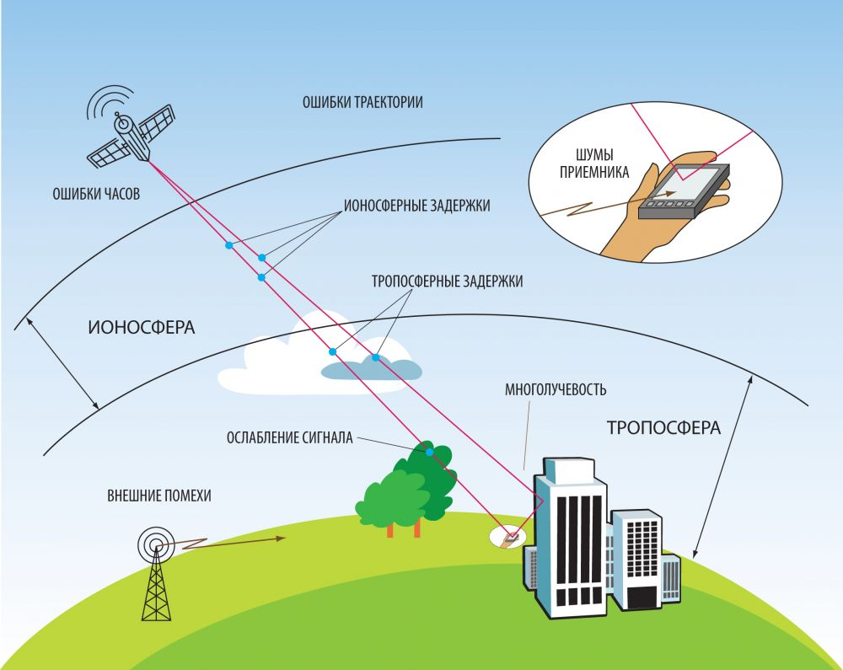

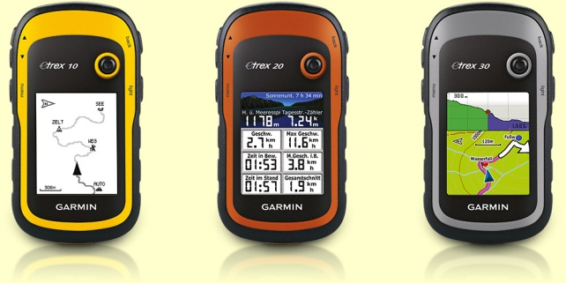

Вычисление координат приемника происходит по принципу линейной засечки. Для этого приемник генерирует сигнал аналогичный спутниковому и измеряет время задержки спутниковых сигналов относительно своего. Зная время задержки спутникового сигнала и скорость распространения электромагнитных волн, приемник вычисляет расстояние до каждого спутника, от которого получил сигнал. Далее, взяв из сигналов спутников их координаты, приемник вычисляет свои географические координаты с некоторой погрешностью (до 2 метров), которая зависит от различных внешних факторов (ионосферные искажения, отражения сигналов, помехи ит.д.).
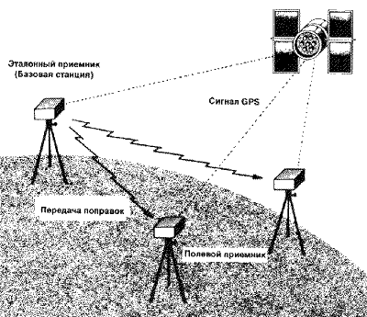
Для увеличения точности измерения координат применяется дифференциальный метод измерения.
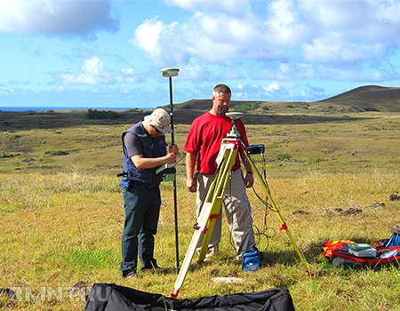

Базовая станция устанавливается на точку с известными координатами и определяет свои координаты относительно спутников. Эти координаты с большой долей вероятности не совпадут. В этом случае базовая станция вычисляет дифференциальные поправки координат и передает их подвижному приемнику (роверу) по системам наземной связи. Ровер тоже вычисляет свое место положения относительно спутников и корректирует свои координаты дифференциальными поправками, полученными от базовой станции. Точность определения координат в этом случае состввляет 5...10 мм.

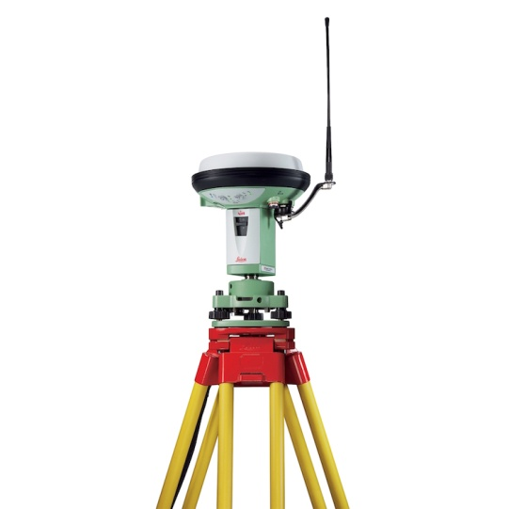
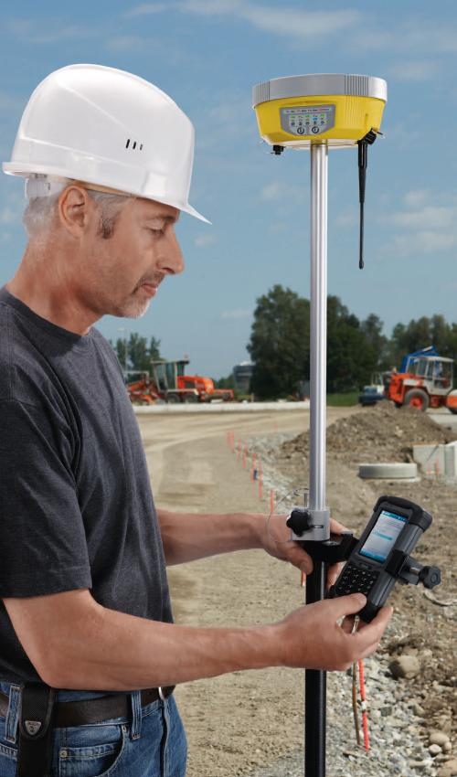

В большинстве случаев одной базовой станции достаточно для работы роверов в радиусе 10...20 км вокруг нее. При дальнейшем увеличении расстояния между базой и ровером погрешность измерения координат увеличивается, т.к. изменяются ионосферные и тропосферные искажения спутниковых сигналов. Для работы ГНСС на больших расстояниях с высокой точностью, устанавливаются несколько базовых станций, объединенных в сеть.
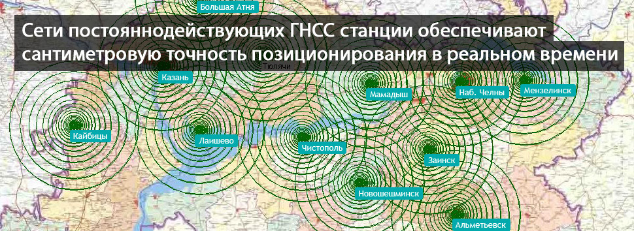

Контроллеры приемников позволяют не только вычислять координаты в реальном времени, но и вычислять по ним различные расстояния, размеры, углы, площади и объемы.
К достоинствам можно отнести высокую точность определения координат.
К недостаткам - сложность и дороговизну системы.
- Дистанционное зондирование земли
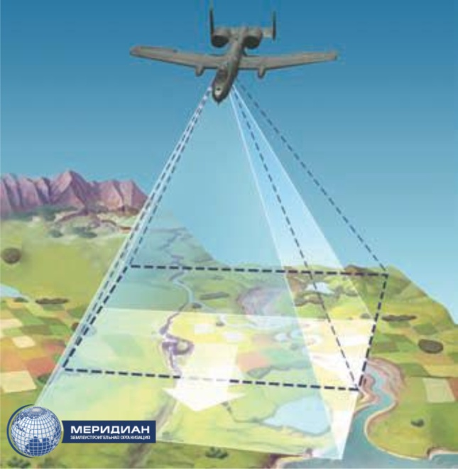
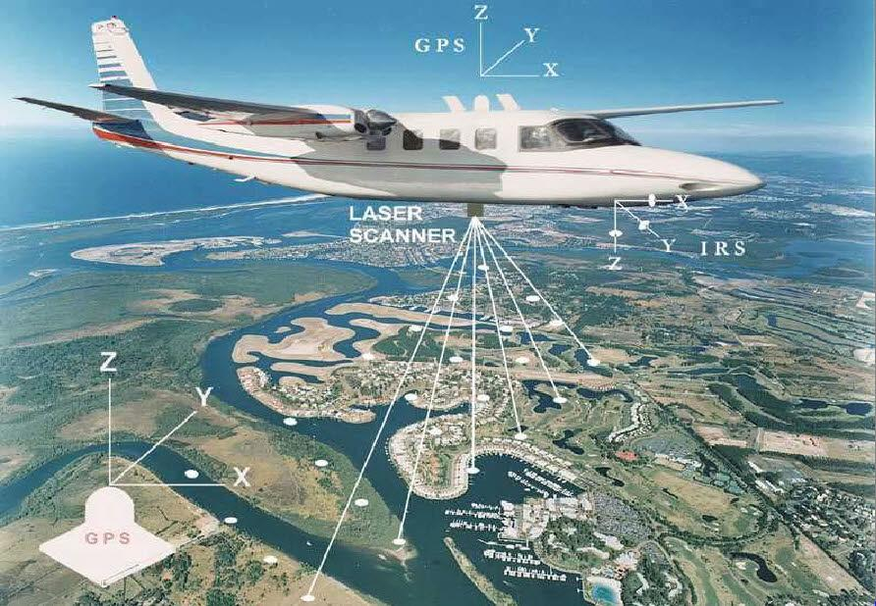

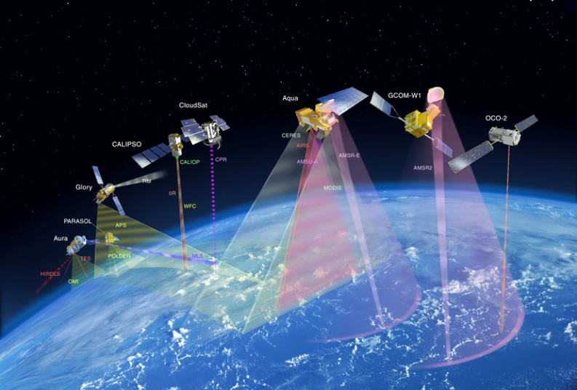
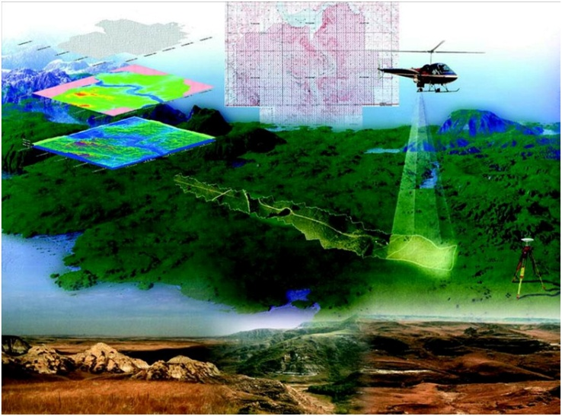

К дистанционному зондированию земли относится не только аэро и космофотосъемка, но и лазерное аэросканирование поверхности земли.
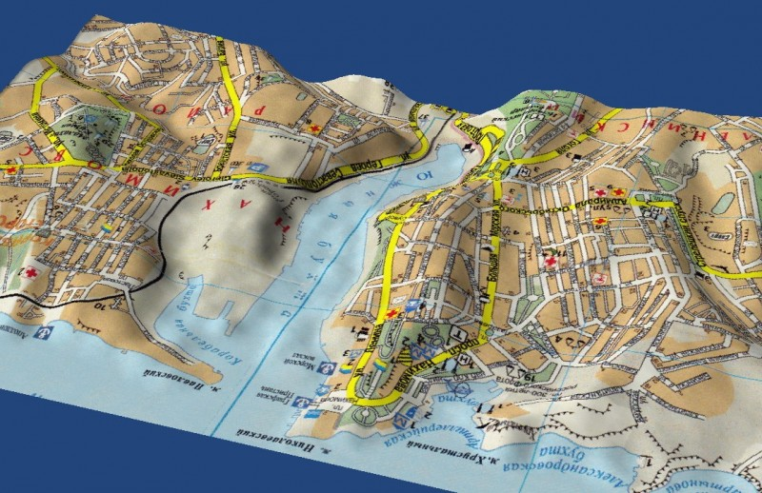
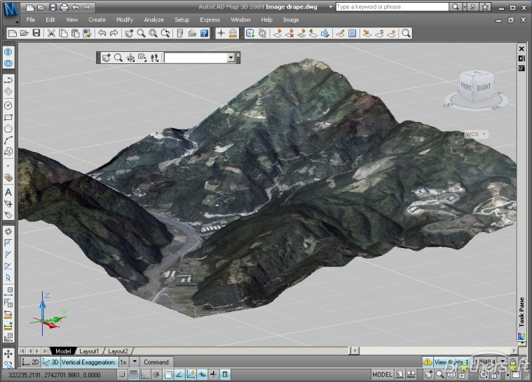
На летательные аппараты устанавливается и приемник и ГНСС для определения координат летательного аппарата в каждый момент времени и лазерные сканеры для определения координат точек на поверхности земли. Результатом сканирования является трехмерное облако точек поверхности земли, на которую либо накладывается аэро или космоснимок, или вычерчивается полноценная трехмерная карта с объектами.

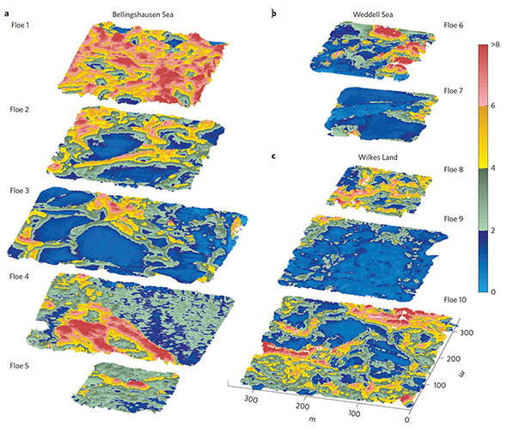
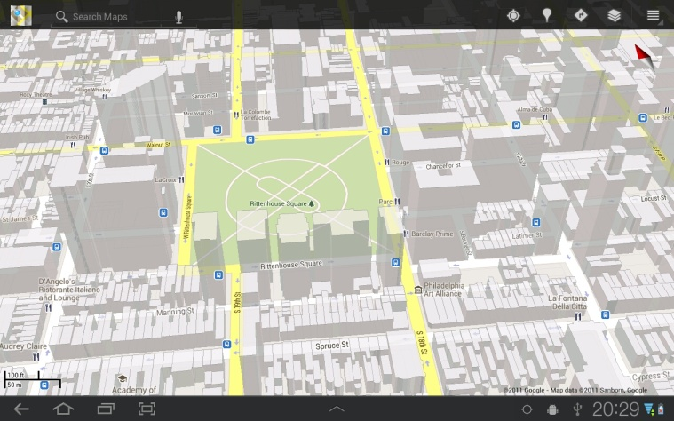

К достоинствам можно отнести высокую скорость съемки больших территорий.
К недостаткам - большую сложность и дороговизну системы.

Задание 1.
Прописать в контроллер ГНСС приемника координаты выносных точек.
Задание 2.
Вынести в натуру координаты, внесенные в контроллер в задании 1.

Контрольные вопросы.
1. Устройство и принцип действия лазерных сканеров.
2. Перечислить виды работ, в которых используется лазерный сканер.
3. Устройство и принцип действия ГНСС.
4. Перечислить виды работ, в которых используется ГНСС.
5. Устройство и принцип действия устройств ДЗЗ.
6. Перечислить виды работ, в которых используется ДЗЗ.

